22.06.2020 r. - PONIEDZIAŁEK
TEMAT: Objętość figury. Jednostki objętości.
- Obejrzyj na YouTube film „ Objętość figury – Jednostki objętości” https://www.youtube.com/watch?v=XIvX_MEqI1g
- Przeanalizuj, przepisz lub wydrukuj i wklej do zeszytu.
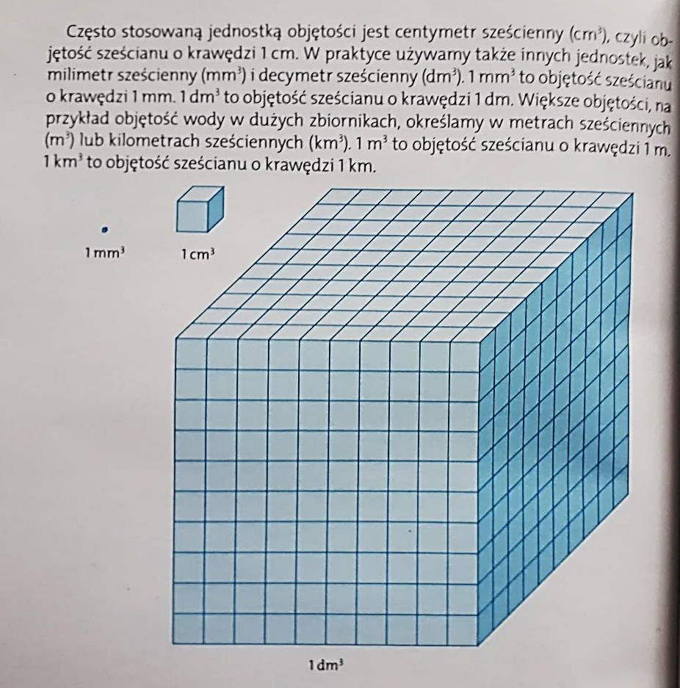

ZAPAMIETAJ!!!
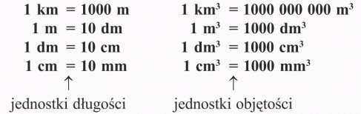
Zad. 1 str. 259
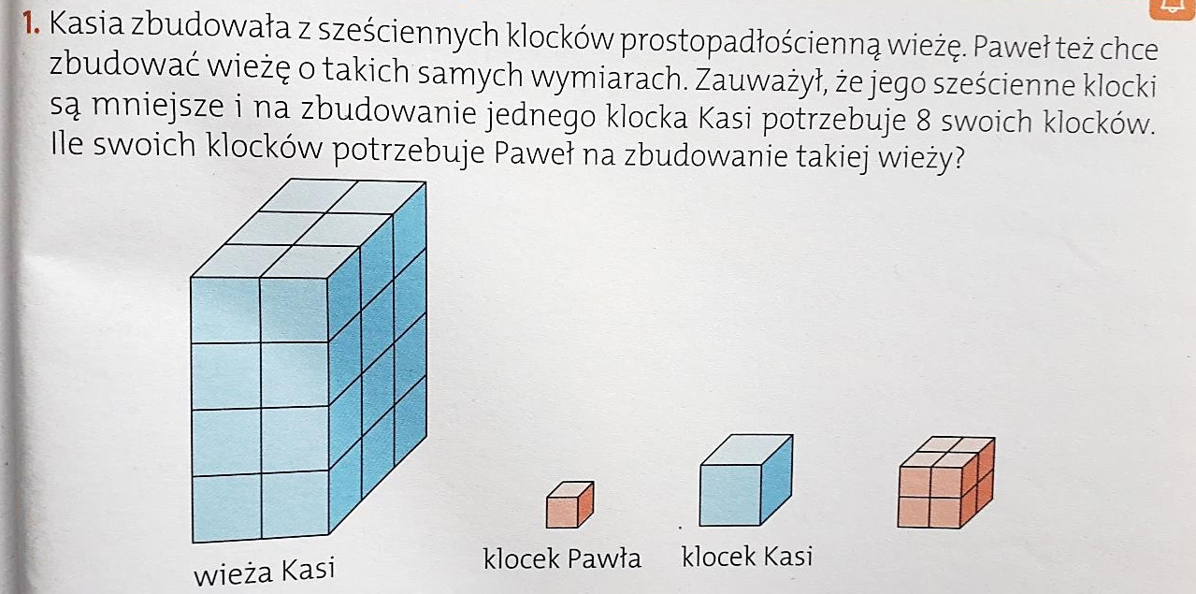
wieża Kasi: 8 · 3 = 24 klocki
1 klocek Kasi to 8 klocków Pawła, zatem Paweł potrzebuje: 24 · 8 = 192

Odp. Na zbudowanie takiej wieży Paweł potrzebuje 192 klocki.

Zad. 4 str. 259

a) 16 · 4 = 64 b) 12 · 3 = 36

- Rozwiąż ćw. 1/121 oraz ćw. 2/122.

23.06.2020 r. - WTOREK
TEMAT: Litry i mililitry.
- Obejrzyj na YouTube film „ Miary objętości – litry i mililitry” https://www.youtube.com/watch?v=5zEcx-_0UDI
- Przeanalizuj, przepisz lub wydrukuj i wklej do zeszytu.
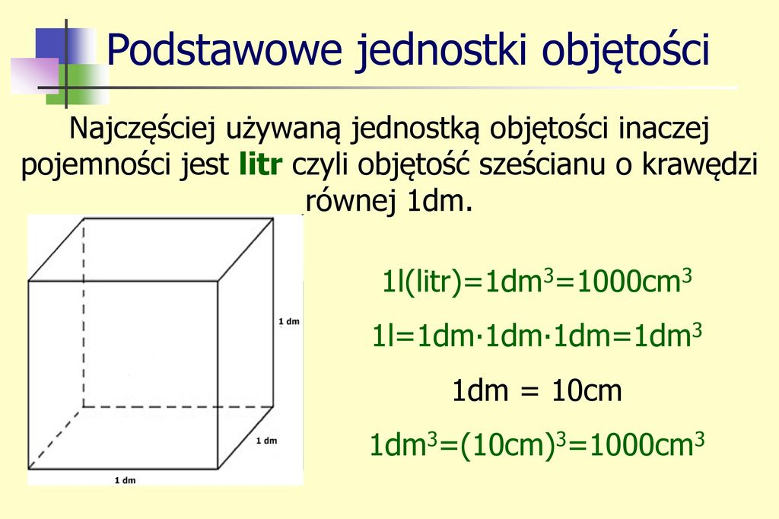
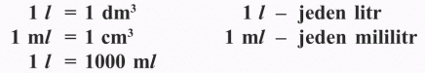
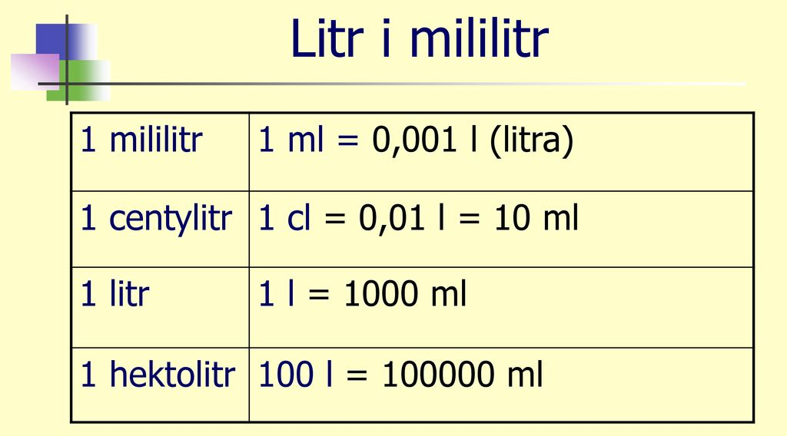
Zad. 1 str. 262
Zad. 4 str. 263
Basen mieści 12000 litrów wody. Ile to hektolitrów?
Odp. 12000 litów to 120 hektolitrów wody.
- Rozwiąż ćw. 2/123 oraz ćw. 4/124.

25.06.2020 r. - CZWARTEK
TEMAT: Objętość prostopadłościanu.
- Obejrzyj na YouTube film „ Objętość prostopadłościanu” https://www.youtube.com/watch?v=Foe58Vp7S9A
- Przeanalizuj, przepisz lub wydrukuj i wklej do zeszytu.
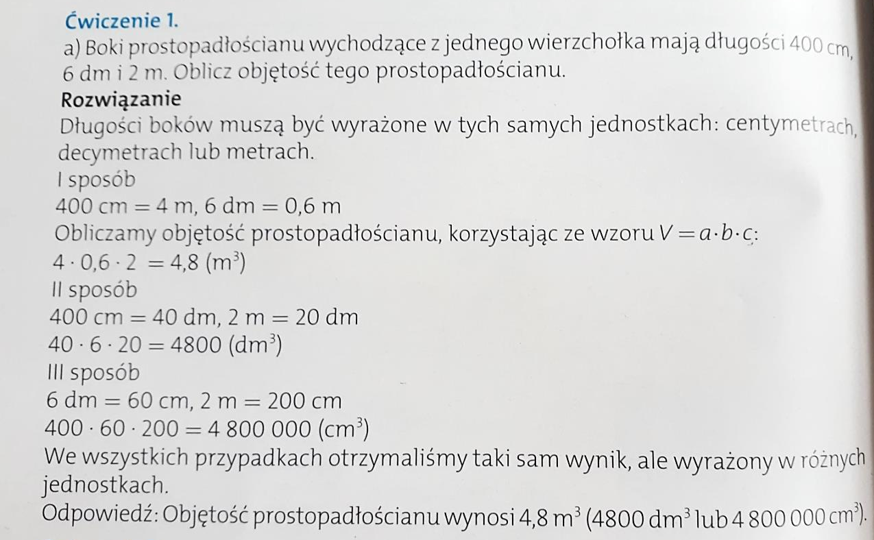
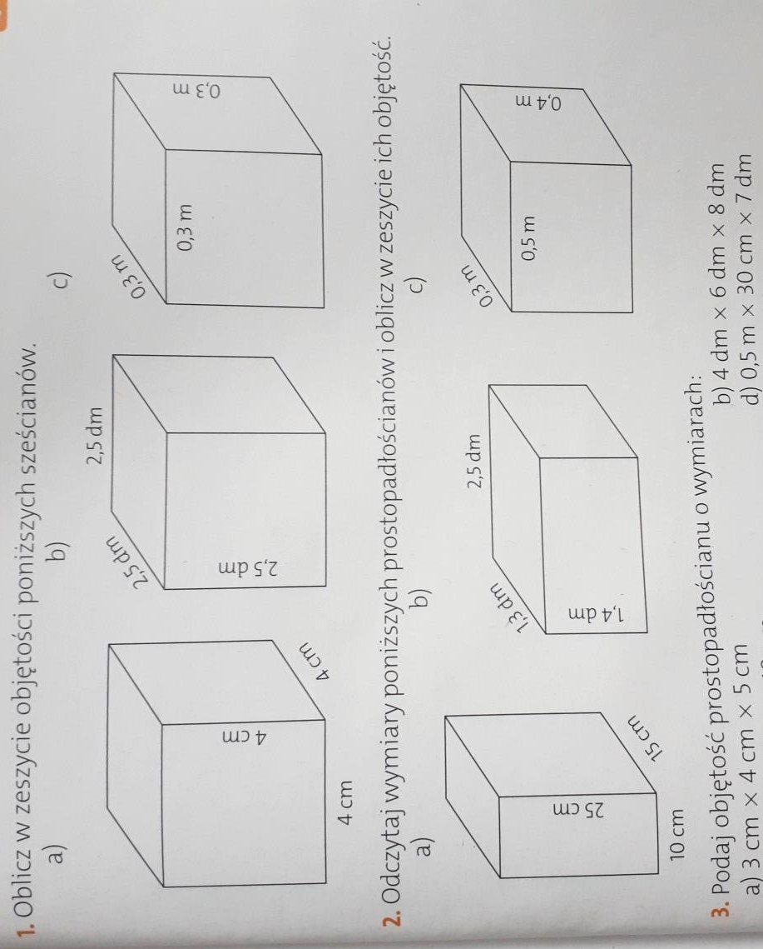
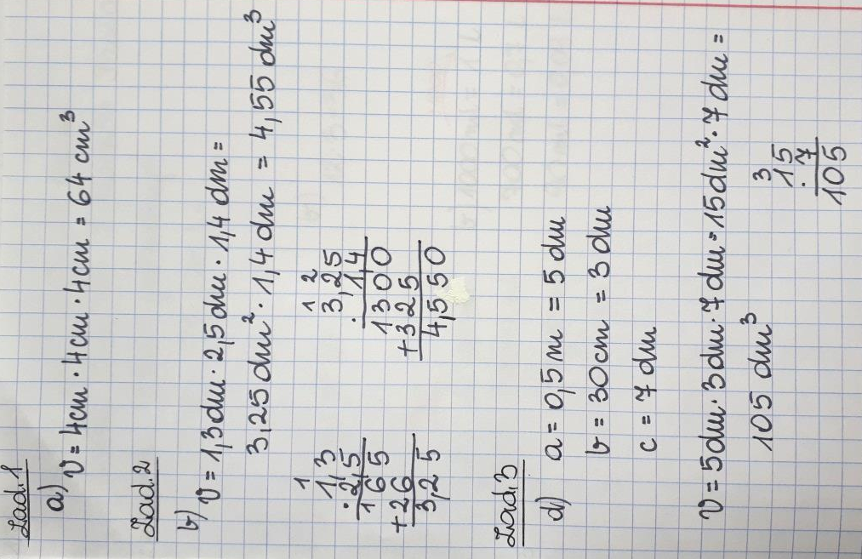
Zad. 6 str. 265
Jaką objętość ma basen o długości 20 m, szerokości 12m i głębokości 2m?

